视频编解码及相关参数介绍

目录

视频编解码及相关参数介绍 1

视频编解码知识介绍 2

音视频编解码介绍 2

视频封装格式介绍 2

常用几种视频格式 4

视频参数介绍 5

码率 5

帧率 5

分辨率 6

清晰度 6

码率，帧率，清晰度，分辨率之间的关系 6

字幕文件 6

常用工具 6

播放器注意事项 6

测试点 6

典型bug分析 7

对应开发人员 7

参考文档 7

# 视频编解码知识介绍

## 音视频编解码介绍

视频编码就是指通过特定的压缩技术，将某个视频格式的文件转换成另一种视频格式文件的方式。我们常说的视频编解码包含：视频编码，解码；音频编码，解码。

目前音视频压缩主要有以下2种压缩方式**：**

* 无损压缩（Lossless）
  + 压缩前解压缩后图像完全一致X=X'
  + 压缩比低(2:1~3:1)
  + 例如：Winzip，JPEG-LS
* 有损压缩（Lossy）
  + 压缩前解压缩后图像不一致X≠X'
  + 压缩比高(10:1~20:1)
  + 例如：MPEG-2，H.264/AVC，AVS

**音视频压缩编码标准：**

1. **MPEG系列：** 视频编码方面主要是Mpeg1、Mpeg2、Mpeg4、Mpeg4 AVC；   
   音频编码方面主要是MPEG Audio Layer 1/2、MPEG Audio Layer 3、MPEG-2 AAC、MPEG-4 AAC等等。 注意：DVD音频没有采用Mpeg的

**2. H.26X系列：包括H261、H262、H263、H263+、H263++、H264、H265**

**3.  微软windows media系列：**视频编码有Mpeg-4 v1/v2/v3、Windows Media Video 7/8/9/10；音频编码有Windows Media audeo v1/v2/7/8/9

**4.   Real Media系列：** 视频编码有RealVideo G2、RealVideo 8/9/10；音频编码有RealAudio cook/sipro、RealAudio AAC/AACPlus等

**5.   QuickTime系列：** 视频编码有Sorenson Video 3、Apple MPEG-4、Apple H.264；音频编码有QDesign Music 2、Apple MPEG-4 AAC

**6.** 其它，如：Ogg、On2-vpx、flash vidio，以及M-JPEG视频压缩方式

## 视频封装格式介绍

视频封装格式：就是将已经编码压缩好的视频轨和音频轨按照一定的格式放到一个文件中，也就是相当于一个“容器”。

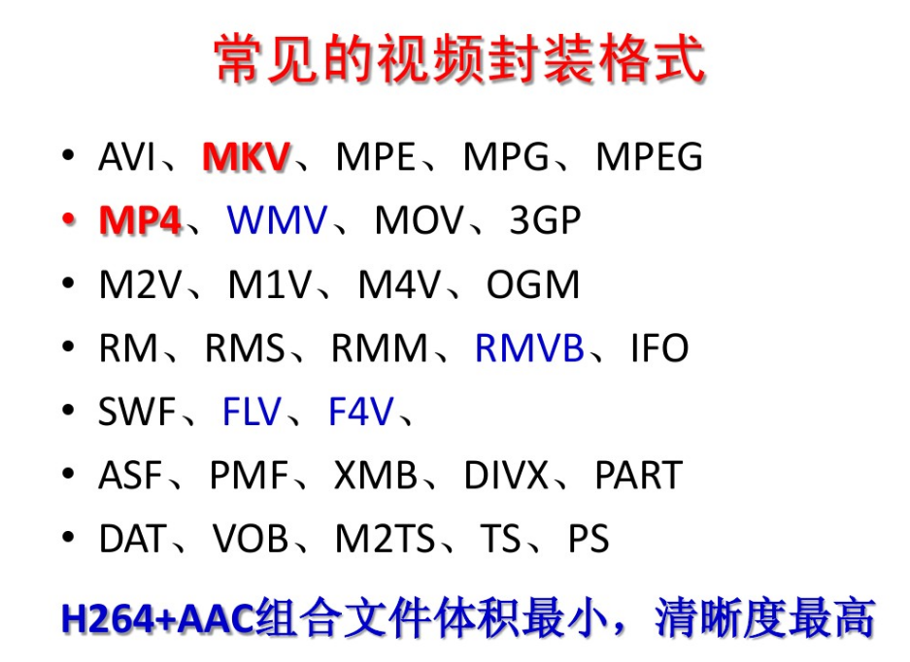

**7420芯片支持的编解码表：**

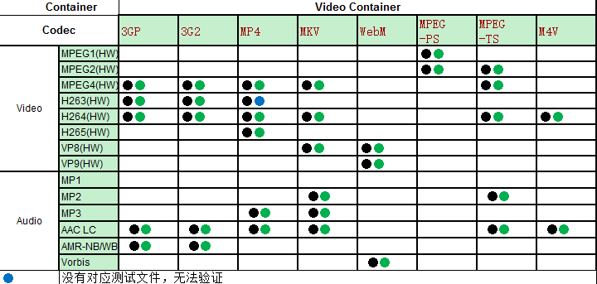

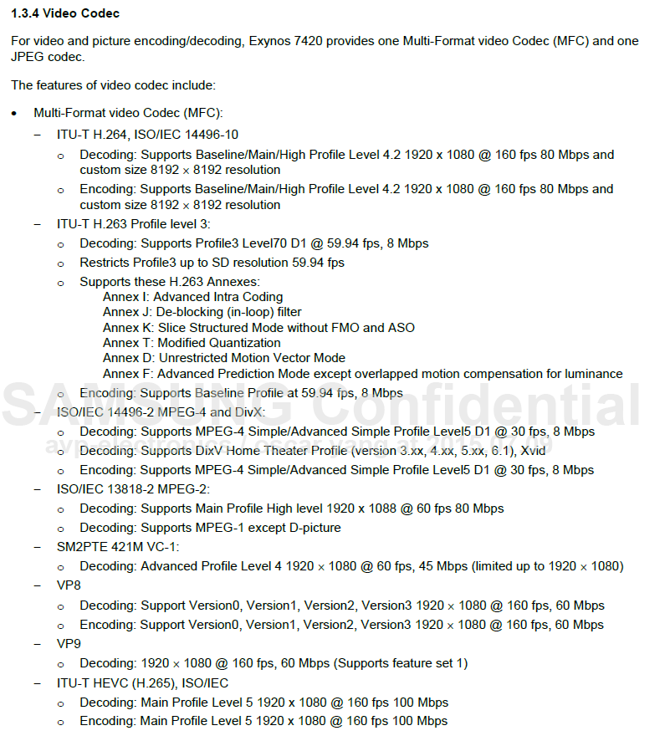

### 常用几种视频格式

**AVI**: **Audio Video Interleaved**，即音频视频交错格式。是将语音和影像同步组合在一起的文件格式。采用有损压缩方式，但压缩比较高，因此画面质量不是太好。由微软（Microsoft）提出。

**MP4**: MPEG－4是为了播放流式媒体的高质量视频而专门设计的，利用很窄的带度，通过帧重建技术，压缩和传输数据，以求使用最少的数据获得最佳的图像质量。目前MPEG-4最大优点在于它能够保存接近于DVD画质的小体积视频文件。这种文件格式包含了以前MPEG压缩标准所不具备的比特率的可伸缩性、动画精灵、交互性甚至版权保护等一些特殊功能。它的文件扩展名包括[asf](http://baike.baidu.com/view/7704.htm)、.mov和DivX、AVI等。

**RMVB**：RealMedia可变比特率（RMVB）是由[Real Networks](http://baike.baidu.com/view/1617391.htm)公司所制定的音频视频压缩规范，根据不同的[网络传输速率](http://baike.baidu.com/view/2381438.htm)，而制定出不同的压缩比率，从而实现在低速率的网络上进行影像数据实时传送和播放，具有体积小，画质也还不错的优点，前身为RM格式。

**MKV**: 它可在一个文件中集成多条不同类型的音轨和字幕轨，而且其[视频编码](http://baike.baidu.com/view/746807.htm)的自由度也非常大，可以是常见的[DivX](http://baike.baidu.com/view/7716.htm)、[XviD](http://baike.baidu.com/view/30246.htm)、3IVX，甚至可以是RealVideo、QuickTime、WMV 这类流式视频

[**qsv**](http://baike.baidu.com/view/7394224.htm)：爱奇艺公司研发的一种视频视频加速文件格式，由于爱奇艺全面正版视频，故qsv格式只能使用奇艺播放器（[爱奇艺](http://baike.baidu.com/view/6963729.htm)影音）播放**。**

[**FLV**](http://baike.baidu.com/view/364757.htm)：FLASH VIDEO的简称，FLV[流媒体](http://baike.baidu.com/view/794.htm)格式是一种新的视频格式

[**蓝光**](http://baike.baidu.com/subview/74247/5063280.htm)：BLU-RAY DISK，（简称BD）新一代光盘存储，普通蓝光盘可以达到20G以上的容量。

**DRM**：数字版权

# 视频参数介绍

## 码率

**码率：**又名比特率，是数据传输时单位时间传送的数据位数,一般我们用的单位是kbps即千位每秒。 通俗一点的理解就是取样率，单位时间内取样率越大，精度就越高，处理出来的文件就越接近原始文件，但是文件体积与取样率是成正比的，所以几乎所有的编码格式重视的都是如何用最低的码率达到最少的失真。由于编码算法不一样，所以不能用码率来衡量音质或者画质.

码率的算法**：码率=采样率 x 位深度 x 声道**

**文件大小 = 码率 x 时长**

## 帧率

**帧率：**帧率即每秒显示帧数，帧率表示图形处理器处理场时每秒钟能够更新的次数。高的帧率可以得到更流畅、更逼真的动画。

一般来说30fps就是可以接受的，但是将性能提升至60fps则可以明显提升交互感和逼真感，但是超过75fps一般就不容易察觉到有明显的流畅度提升。如果帧率超过屏幕刷新率只会浪费图形处理的能力，因为监视器不能以这么快的速度更新，这样超过新率的帧率就浪费掉了。

**关键帧：**指角色或者物体运动或变化中的关键动作所处的那一帧，它包含了图像的所有信息，后来帧仅包含了改变了的信息。对于一般用途视频，原则是每5秒设一个关键帧。

## 分辨率

**分辨率：**显示分辨率（屏幕分辨率）是屏幕[图像](http://baike.baidu.com/view/42116.htm)的精密度，是指[显示器](http://baike.baidu.com/view/18610.htm)所能显示的[像素](http://baike.baidu.com/view/575.htm)有多少。由于屏幕上的点、线和面都是由像素组成的，显示器可显示的像素越多，画面就越[精细](http://baike.baidu.com/view/72494.htm)，同样的屏幕区域内能显示的信息也越多。所以在显示分辨率一定的情况下，显示屏越小图像越清晰；反之，显示屏大小固定时，显示分辨率越高图像越清晰。

## 清晰度

**清晰度**：清晰度指影像上各细部影纹及其边界的清晰程度。

## 码率，帧率，清晰度，分辨率之间的关系

在码率一定的情况下，分辨率与清晰度成反比关系：分辨率越高，图像越不清晰，分辨率越低，图像越清晰。  
在分辨率一定的情况下，码率与清晰度成正比关系，码率越高，图像越清晰；码率越低，图像越不清晰。

当码率可变时，帧率越高，画面越流畅，需要的码率也越高，体积也越大。

## 字幕文件

1、分类：内嵌字幕（文本，图片），外挂字幕

2、文件格式：.utf .idx .sub .srt .smi .rt .ssa .aq .jss .js .ass

## 常用工具

查看视频文件信息工具：mediainfo

播放器：Kmplayer ，potplayer

# 播放器注意事项

## 测试点

1、视频编解码广度（各种编解码标准，规范等）,视频编解码专题测试(参考55服务器上专题测试表格)。

2、功能：播放，快进/快退，退出。

播放：音画同步，画面显示是否正常（不考虑图形绘制显示）

快进/快退：快进/快退画面显示，时间点是否正常；模式切换后时间点；

退出 ：是否能成功退出

3、压力和性能测试：播放器内存占用，功耗，图形绘制；长时间测试后系统响应，反应以及高帧率，高码率视频播放时对系统处理能力要求

## 典型bug分析

#11105 [FN][P3][7420_user_P3_201608250249]播放“3D左右_电视演示动物动画_3840x1080_23fps_15692kbps_283MB.avi”视频无画面

#11091 [FN][P3][7420_user_P3_201608250249]播放360视频时画面卡死，音频输出正常

#11008 [FN][P3][7420_P3_user_201608250249]自然播放“3D左右_少女时代视觉之梦”时出现播放过程中音频消失

#11425 [FN][P3][7420_Stable_Release_201608311059]浏览本地视频列表时，发生Migu Cinema的强制停止

#11215 [FN][p3][7420_stable_Release_201608252207]巨幕模式下播放短视频（最好几十秒这种），触摸板很难将进度条拖动，用户体验不好

## 对应开发人员

底层编解码，文件识别：韩科委，何苗

播放流程处理：江军

Cinema：罗杰

产品：黄森

## 参考文档

<http://blog.csdn.net/abcjennifer/article/details/6577934>

<http://www.cnblogs.com/xkfz007/archive/2012/08/12/2613690.html>

<http://blog.csdn.net/fenglinfeiye/article/details/5608295>

<http://blog.csdn.net/xiangjai/article/details/44238005>